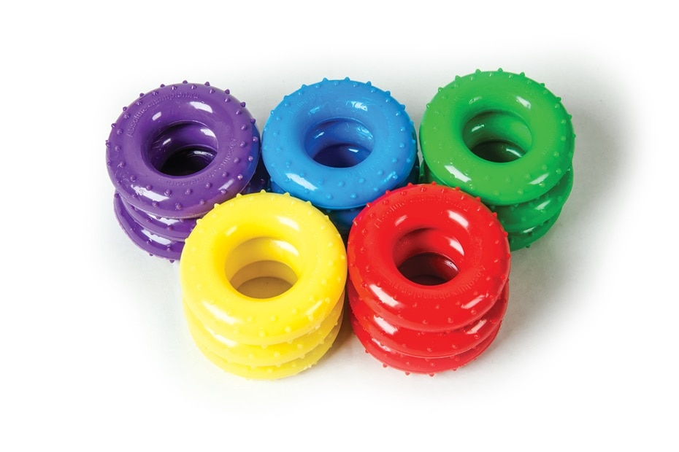

Тотьма 2018г.

буклет подготовлен
БУ СО ВО «КЦСОН Тотемского района»
с использованием ресурсов сети Интернет
при грантовой поддержке социального проекта «Уход в 3D»
Благотворительного фонда Елены и Геннадия Тимченко

БУ СО ВО
«Комплексный центр социального обслуживания населения
Тотемского района

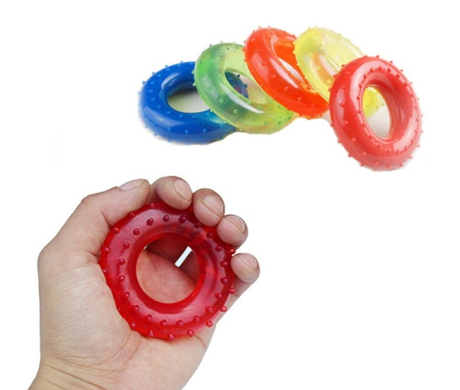
В наше время тренажеры и тренировочные аксессуары целенаправленно создаются только для молодого поколения спортсменов. Пожилые спортсмены и люди в целом почему-то незаслуженно обделены вниманием, а ведь именно эта группа людей наиболее активна и с особым подходом следит за своим здоровьем. Потребность в физических нагрузках с возрастом, вопреки расхожему мнению, лишь возрастает. Чтобы замедлить процессы старения – нужно двигаться, то есть заниматься каким-либо спортом или хотя бы регулярными тренировками лайт-формата. Новомодные комплексные тренажеры порой не подходят или просто не доступны. Они могут создавать большую осевую нагрузку, что критично для суставов и позвоночника в пожилом возрасте, или стоят слишком дорого и занимают много пространства.
Здесь на помощь приходят тренировочные аксессуары, рассчитанные на специализированный тренинг с анатомически верной биомеханикой. Особой популярностью среди пожилых людей кистевые эспандеры. Познакомимся с одним из них.

устройства. Если вы работаете на силу хвата, то выполнять упражнение более 1 минуты ни в коем случае не следует.
5.Выполните один подход, расслабьте руку. Не следует непрерывно чередовать руки для выполнения упражнения, оптимальный отдых 2-4 минуты.
Всего нужно сделать от 3 до 7 подходов, в зависимости от Вашей физической подготовки Оптимальное количество подходов на каждую руку - 4-6. Для пожилых до3-х
6.Тренировки следует делить на тяжелые и легкие, это ускорит прогресс..Отдых между тяжелыми тренировками не менее 5 дней.
Тяжелая тренировка – состоит из 6 подходов по 30-60 секунд в каждый, работа до отказа! Отдых между подходами 4 минуты. Легкая тренировка – состоит из 3-4 подходов по 20-40 секунд каждый, до отказа только последний. Отдых между подходами 1-2 минуты. Темп выполнения чуть быстрее, чем на тяжелой тренировке.
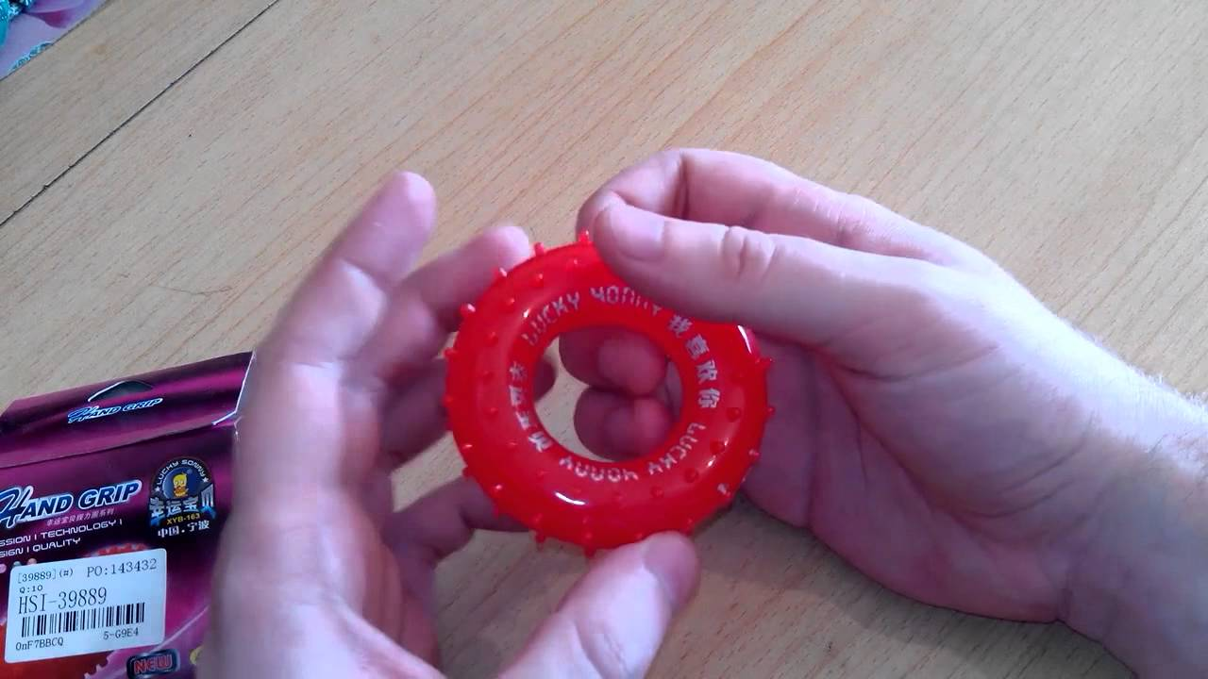
эспандером на полную мощь приводят к большему удовлетворению и пользе от тренировки с эспандером. Наверняка вы не раз сами замечали, что приятнее упражняться по всем правилам и до упора, будь то хоть отжимание от пола, хоть подтягивание на перекладине или работа эспандером. Помните, единственное конкретное сжимание тренажера гораздо эффективнее отрывистых заходов
Теперь, когда мы уяснили, чего можно добиться с помощью тренировок с эспандером, перейдем к самим упражнениям. Вариантов тут немного, несмотря на то, что существуют эспандеры, работающие на кручение, и некоторые другие, мы остановимся исключительно на сжимании.
Техника выполнения упражнения такова:
1.Примите удобную позицию, возьмите эспандер в кисть;
2.На глубоком вдохе начните ритмично сжимать агрегат;
3.Выполнять сжимания следует в среднем темпе, 1-2 секунды на сжимание и столько же или чуть больше на разжимание. Упор делается на последовательное, без отдыха, сжимание эспандера. Скорость имеет значение. Выполнятьсжатие нужно до отказа. Работают запястья, отлично прорабатываются пальцы и мышцы предплечья.
4.Не следует ориентироваться на количество повторений, такой подход оценки уже устарел. Упражнение должно длиться от 30 до 60 секунд, именно под это время и подбирается «пружина»

Absolute Champion Эспандер кистевой (усилие 15 кг) - спортивный снаряд, упражнения с которым основаны на упругой деформации. Упругий элемент обеспечивает нагрузку при противодействии движению. Обычный кистевой эспандер в виде кольца – это эффективный карманный тренажер для развития силы и выносливости.
Но кистевой эспандер рекомендуется использовать не только для укрепления и развития мышц пальцев и кистей рук, но и для профилактики нарушения кровообращения.
Отличительные особенности: простота, цена, эффективность и доступность.
Выполняя упражнения с использованием такого резинового эспандера, вы сможете постоянно поддерживать себя в отличной физической форме, даже вне дома, а например в метро и кино, на прогулке.
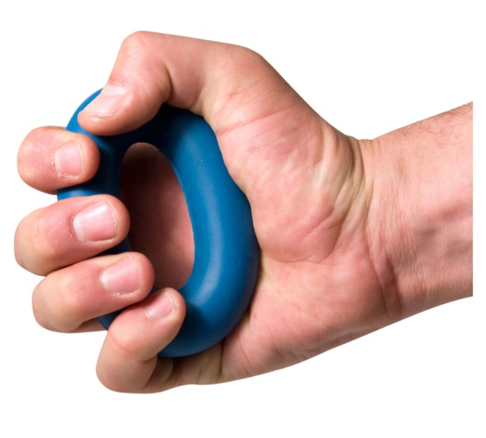
Нагрузка, подаваемая «Резиновым кольцом» или «Резиновым бубликом», принимающего форму расплюснутого при соответствующем действии руки определяется степенью
сопротивления материала, измеряемая в килограммах, начиная от 5 (одна из минимальных) до 65 килограмм (для продвинутых спортсменов).
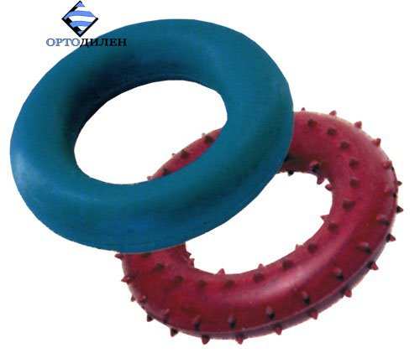
Эспандер улучшает циркуляцию крови, повышает эластичность суставов, приводит к равновесию артериальное давление. Он служит незаменимым помощником при восстановительном процессе травмированной передней конечности: постепенно, шаг за шагом разрабатывая атрофированные мускулы, не травмируя кости и повышая скорость введения руки в строй. Разрядка в виде разминания резинового бублика пойдет на пользу всем как школьникам, студентам в период контрольных и экзаменов, так и пожилым с определённых трудных эмоциональных и психологических ситуациях. Тем самым улучшается память, уравновешивается нервная система. Для спортсменов при занятии с эспандером, как и с любыми другими тренажерами, необходимо увеличение нагрузки, то есть постепенное увеличение сопротивления применяемых приборов. Эспандер в форме кольца в свою очередь подразделяется на:
- гладкий – резина, без каких-либо зазубрин,
легко лежит в руке и позволяет выполнять самые разные упражнения;
- с пупырышками – создает массажный эффект, воздействуя на важные нервные точки и окончания на кистях рук. С ним Вы получите дополнительное расслабление.
Вы наверняка уже знаете, что развитие силы хвата рук всегда идет в пару с упражнениями для кистей Потому как через кисти мы применяем и используем всю силу собственных рук.

Рекомендуется следовать пяти следующим правилам хвата:
- Не пренебрегать разминочными упражнениями
- Постепенно повышать уровень нагрузки
- Помните: качество, а не количество берет верх
- Во время перерывов укрепляйтесь и восстанавливайте силы
- До упора сжимать тренажер
Начинать тренировки лучше все го с тем эспандером, который поддается полному сжатию раз пять-десять. Сжатие эспандера полностью - ключевой момент в тренировке, поскольку несет в себе как физиологические, так и психологические причины.
С точки зрения физиологии, занятия с эспандерами по полной мере равномерно развивают силу хвата руки. Хват при таких тренировках становится более универсальным, улучшается координация. Даже на психологическом уровне занятия с

